Plagiarisma.Net

Par sistēmu
Plagiarisma.Net ir bezmaksas tiešsaistes sistēma kura atļauj salīdzināt studējoša darba tekstu ar interneta vidē publicētiem tekstiem.

Sistēmas adrese tīmeklī ir http://plagiarisma.net

Darba uzsākšana
Ja vēlaties sākt darbu ar sistēmu, vispirms vajag ielogoties ar esošo lietotāja kontu (SignIn) vai reģistrēties lai izveidot jauno kontu (SignUp). To var izdarīt lapas labajā augšēja stūrī , navigācijas panelī.
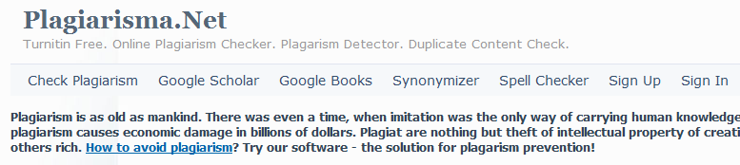
Bez pieslēgšanas, sistēma var pārbaudīt dokumentu, kura apjoms nepārsniedz 5000 simboli.
Lai pieslēgties sistēmai no datora kurš atrodas RISEBA lokālajā tīkla, jāizmanto šo lietotāja kontu:
Login: plagiarisma@riseba.lv
Password: riseba
Lai pieslēgties sistēmai no datora kurš atrodas ārpus RISEBA lokālajā tīkla, ir jāreģistrē citu lietotāja kontu, vai iespējams izmantot ”Facebook” sociāla tīkla kontu.

Lietotāja konta reģistrēšana
Lai reģistrēt jauno lietotāja kontu, jāuzspiež pogu „Sign Up” - paradīsies forma ar 4 laukiem, kurus jāaizpilda:
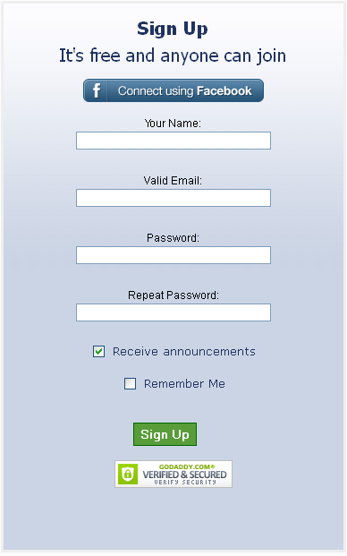
Pirmā laukā „Your Name” jāievadā vardu, laukā „Valid Email” ievadīt e-pasta adresi - kas turpmāk būs lietotāja vārds. Trešā laukā „Password” jāievadā paroli un ceturtā laukā „Repeat password” apstiprināt paroli, ievadot to otro reizi.

Pieslēgšana sistēmai
Lai pieslēgties sistēmai, jāspiež pogu „Sign In” - paradīsies forma ar diviem laukiem, kuros vajag ievadīt iepriekš reģistrēti e-pasta adresi un paroli. Apzīmējot lauku „Remember Me” , sistēma iegaumēs jūsu pieslēgšanas parametri, lai nevajadzētu ielogoties katru reizi uzsakot darbu.
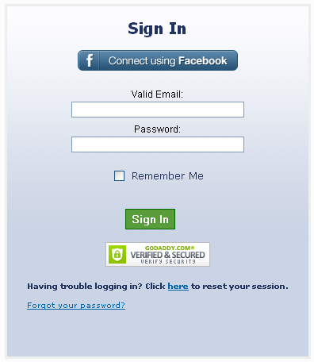
Ja jūs esat reģistrēts „Facebook” sociāla tiklā, tad var ar to pašu lietotājvārdu ielogoties bez reģistrācijas uzspiežot pogu „Connect using FACEBOOK” „Sign In” formā.
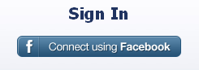

Dokumenta pārbaudīšana
Lai pārbaudīt dokumentu uz plaģiātu jāspiest uz „Check Plagiarism” navigācijas panelī augšēja kreisajā pusē.
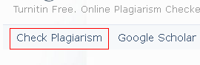
Soļi dokumenta pārbaudīšanai:
- Uzspiest uz pogu „Browse” leja labajā stūrī pie lauka „Select file”
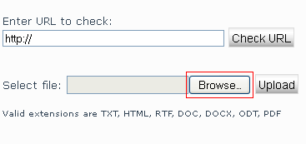
- Atvērtajā loga jāizvēl failu plaģiāta pārbaudei (var pievienot tikai vienu failu TXT, HTML, RTF, DOC, DOCX, ODT, PDF formāta) un nospiest „Open” pogu.
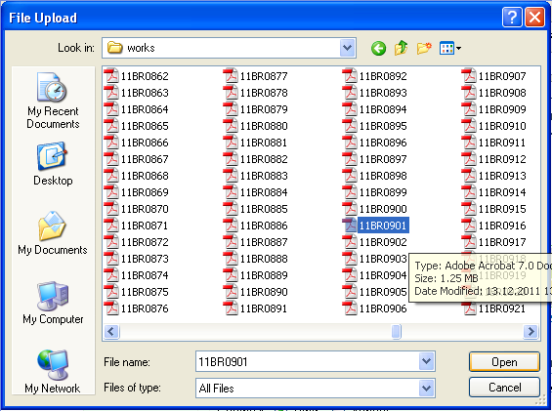
- Uzspiežot uz pogu „Upload”, kas atrodas blakus pogas „Browse” sāksies pārbaude
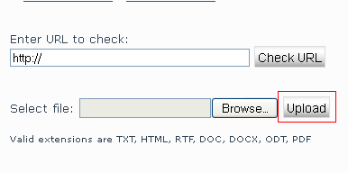
Kad pārbaude būs pabeigta atvērsies tabula ar rezultātiem. Tabula sastāv no 3 laukiem „Results”, „Query” un „Domains”
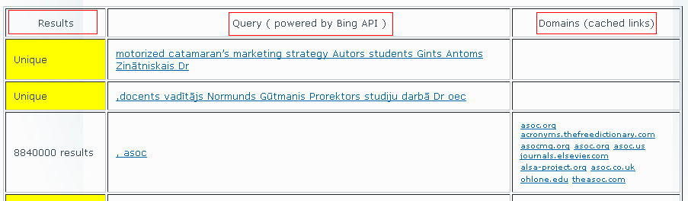
Tabulas lauks „Result” rada cik sakritību atrada, ja lauks ir dzeltena krasa un uzrakstīts „unique” tas nozīmē ka nevienas sakritības nebija atrasts, citādi rada cik sakritību bija atrasts interneta.
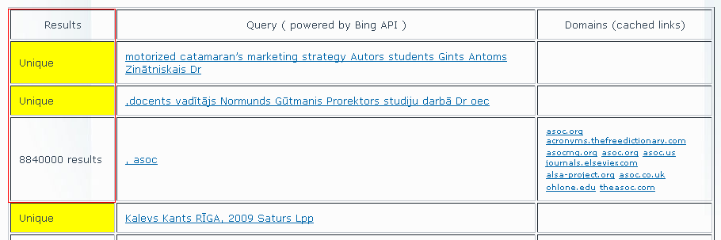
Otrais lauks „Query” rada salīdzināmo teikumu vai frāzi kuru programma atzina par unikālo vai plaģiātu.
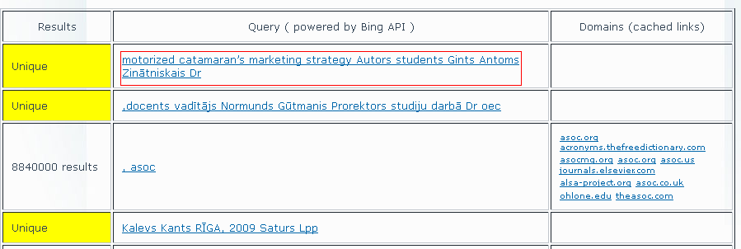
Trešais lauks „Domains”, ja frāze vai teikums atzīts par plaģiātu šeit tiek atspoguļoti linki uz saitēm kuri satur to. Uzspiežot uz linku, jauna loga atvērsies saite kura ar dzelteno krasu būs apzīmēti vardi, frāzes vai teikumi kuri sakrita un tika atzīti par plaģiātu.
